**LAPORAN PRAKTIKUM**

**ALGORITMA DAN PEMROGRAMAN DASAR**

**POSTTEST 2**



**Informatika C2’24**

**Nama Mahasiswa**

**2409106118**

**PROGRAM STUDI INFORMATIKA**

**UNIVERSITAS MULAWARMAN**

**SAMARINDA**

**2024**

# **PEMBAHASAN**

## **LATAR BELAKANG**

Program Python yang dirancang ini bertujuan untuk melakukan perhitungan harga mobil setelah mendapatkan diskon serta menghitung sisa pembagian NIM dengan angka 7 (modulus). Program ini menggunakan input dari pengguna untuk memasukkan nama, NIM, serta harga setiap mobil.

Setiap mobil, yaitu Tesla, Toyota, dan Hyundai, memiliki persentase diskon yang berbeda. Tesla mendapatkan diskon 17%, Toyota 21%, dan Hyundai 23%. Setelah menerima input harga mobil, program ini menghitung harga akhir setiap mobil setelah diskon diterapkan. Selain itu, program juga menghitung hasil modulus NIM dengan angka 7, yang memberikan nilai sisa pembagian dari NIM pengguna.

Program ini memberikan output berupa harga mobil setelah diskon untuk masing-masing mobil serta hasil perhitungan modulus, yang kemudian ditampilkan sebagai hasil akhir.

## **FLOWCHART**

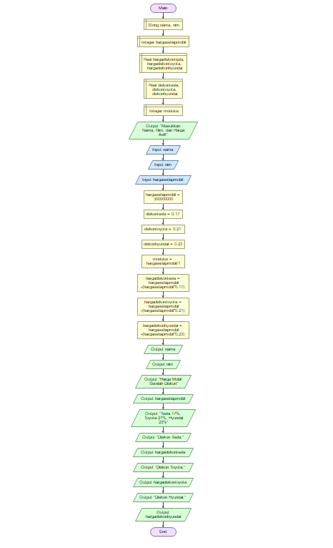

## **SCREENSHOT CODINGANx**

